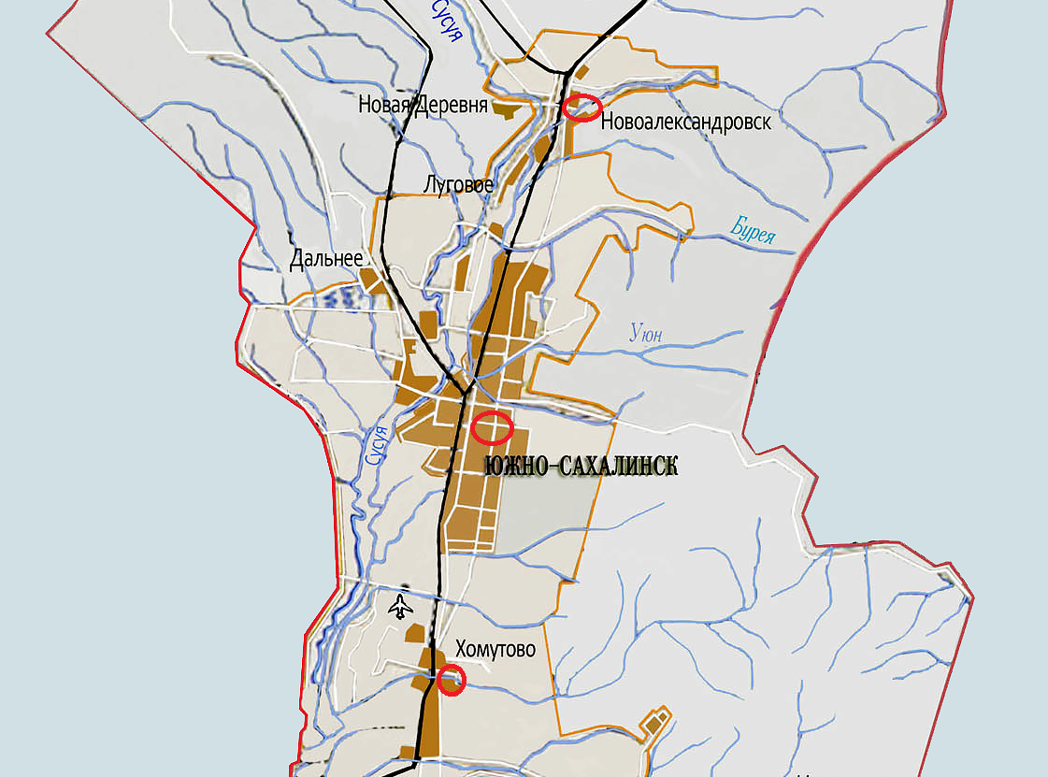
Рис. 1. Точки постоянного фенологического экомониторинга объектов исследования

Табл. 1
Средние даты наступления фенологических дат клена остролистного (Acer platanoides L.)
Наимено-вание вида | Развитие ростовых почек |  | Развитие листвы |  |  |  |  |  | Цветение |  | Созревание и опадение плодов (семян) |  |  |  | Дней цветения | Дней созревания плодов | Дней вегетации
Наимено-вание вида | Пч₁ | Пч₂ | Л₁ | Л₂ | Л₄₋₁ | Л₄₋₂ | Л₅₋₁ | Л₅₋₂ | Ц₄ | Ц₅ | Пл₁ | Пл₂ | Пл₄₋₁ | Пл₄₋₂ | Дней цветения | Дней созревания плодов | Дней вегетации
Клен остролистный (Acer platanoides L.) – контрольный период | 03.05 | 19.05 | 27.05 | 18.06 | 23.09 | 20.10 | 03.10 | 30.10 | нет данных | нет данных | 31.08 | 01.10 | нет данных | нет данных | нет данных | 31 | 170
Клен остролистный (Acer platanoides L.) – Южно-Сахалинск (центр) | 23.04 | 11.05 | 20.05 | 09.06 | 30.09 | 27.10 | 09.10 | 02.11 | 02.05 | 14.05 | 18.08 | 19.09 | 22.10 | 30.10 | 12 | 32 | 199
Клен остролистный (Acer platanoides L.) – п/р Ново-Александровск | 27.04 | 14.05 | 22.05 | 11.06 | 27.09 | 27.10 | 07.10 | 02.11 | 10.05 | 26.05 | 20.08 | 25.09 | 15.10 | 28.10 | 16 | 36 | 189
Клен остролистный (Acer platanoides L.) – п/р Хомутово | 28.04 | 16.05 | 22.05 | 10.06 | 27.09 | 27.10 | 07.10 | 02.11 | 12.05 | 26.05 | 23.08 | 20.09 | 16.10 | 28.10 | 14 | 29 | 188

Табл. 2
Средние даты наступления фенологических дат рябины смешанной (Sorbus commixta Hedl.)
Наименование вида | Развитие ростовых почек |  | Развитие листвы |  |  |  |  |  | Цветение |  | Созревание и опадение плодов (семян) |  |  |  | Дней цветения | Дней созревания плодов | Дней вегетации
Наименование вида | Пч₁ | Пч₂ | Л₁ | Л₂ | Л₄₋₁ | Л₄₋₂ | Л₅₋₁ | Л₅₋₂ | Ц₄ | Ц₅ | Пл₁ | Пл₂ | Пл₄₋₁ | Пл₄₋₂ | Дней цветения | Дней созревания плодов | Дней вегетации
Рябина смешанная (Sorbus commixta Hedl.) – контрольный период | 27.04 | 5.05 | 16.05 | 10.06 | 22.08 | 3.10 | 6.09 | 19.10 | 19.06 | 30.06 | 16.08 | 18.09 | 20.09 | 14.10 | 11 | 33 | 159
Рябина смешанная (Sorbus commixta Hedl.) – Южно-Сахалинск (центр) | 15.04 | 24.04 | 05.05 | 02.06 | 07.09 | 15.10 | 21.09 | 26.10 | 12.06 | 30.06 | 29.08 | 27.09 | 27.09 | 29.10 | 18 | 29 | 197
Рябина смешанная (Sorbus commixta Hedl.) – п/р Ново-Александровск | 18.04 | 28.04 | 07.05 | 02.06 | 04.09 | 15.10 | 19.09 | 26.10 | 15.06 | 30.06 | 30.08 | 22.09 | 25.09 | 29.10 | 15 | 31 | 194
Рябина смешанная (Sorbus commixta Hedl.) – п/р Хомутово | 20.04 | 29.04 | 07.05 | 02.06 | 04.09 | 15.10 | 19.09 | 26.10 | 13.06 | 30.06 | 28.08 | 24.09 | 25.09 | 29.10 | 17 | 27 | 192

Табл. 3
Сравнительная оценка клена остролистного (Acer platanoides L.) по сезонному развитию в центре города и на окраине
Наименование вида |  | Фенологические фазы
 |  | Пч₁ | Пч₂ | Л₁ | Л₂ | Л₄₋₁ | Л₄₋₂ | Л₅₋₁ | Л₅₋₂ | Ц₄ | Ц₅ | Пл₁ | Пл₂ | Пл₄₋₁ | Пл₄₋₂
Клен остролистный  (Acer platanoides L.) | 1 | 03.05 | 19.05 | 27.05 | 18.06 | 23.09 | 20.10 | 03.10 | 30.10 | - | - | 31.08 | 01.10 | - | -
Клен остролистный  (Acer platanoides L.) | 2 | +10 | +8 | +7 | +9 | -7 | -7 | -6 | -3 | 02.05 | 14.05 | +13 | +12 | 22.10 | 30.10
Клен остролистный  (Acer platanoides L.) | 3 | +6 | +5 | +5 | +7 | -4 | -7 | -4 | -3 | -8 | -12 | +11 | +6 | +7 | +2
Клен остролистный  (Acer platanoides L.) | 4 | +5 | +3 | +5 | +8 | -4 | -7 | -4 | -3 | -10 | -12 | +8 | +11 | +6 | +2
Примечание: 1 – контрольный период; 2 – Южно-Сахалинск (центр); 3 – п/р Ново-Александровск; 4 – п/р Хомутово.

Табл. 4
Сравнительная оценка рябины смешанной (Sorbus commixta Hedl.) по сезонному развитию в центре города и на окраине
Наименование вида |  | Фенологические фазы
 |  | Пч₁ | Пч₂ | Л₁ | Л₂ | Л₄₋₁ | Л₄₋₂ | Л₅₋₁ | Л₅₋₂ | Ц₄ | Ц₅ | Пл₁ | Пл₂ | Пл₄₋₁ | Пл₄₋₂
Рябина смешанная (Sorbus commixta Hedl.) | 1 | 27.04 | 5.05 | 16.05 | 10.06 | 22.08 | 3.10 | 6.09 | 19.10 | 19.06 | 30.06 | 16.08 | 18.09 | 20.09 | 14.10
Рябина смешанная (Sorbus commixta Hedl.) | 2 | +12 | +11 | +11 | +8 | -16 | -12 | -15 | -7 | +7 | 0 | -13 | -9 | -7 | -15
Рябина смешанная (Sorbus commixta Hedl.) | 3 | +9 | +7 | +9 | +8 | -13 | -12 | -13 | -7 | +4 | 0 | -14 | -4 | -5 | -15
Рябина смешанная (Sorbus commixta Hedl.) | 4 | +7 | +6 | +9 | +8 | -13 | -12 | -13 | -7 | +6 | 0 | -12 | -6 | -5 | -15
Примечание: 1 – контрольный период; 2 – Южно-Сахалинск (центр); 3 – п/р Ново-Александровск; 4 – п/р Хомутово.

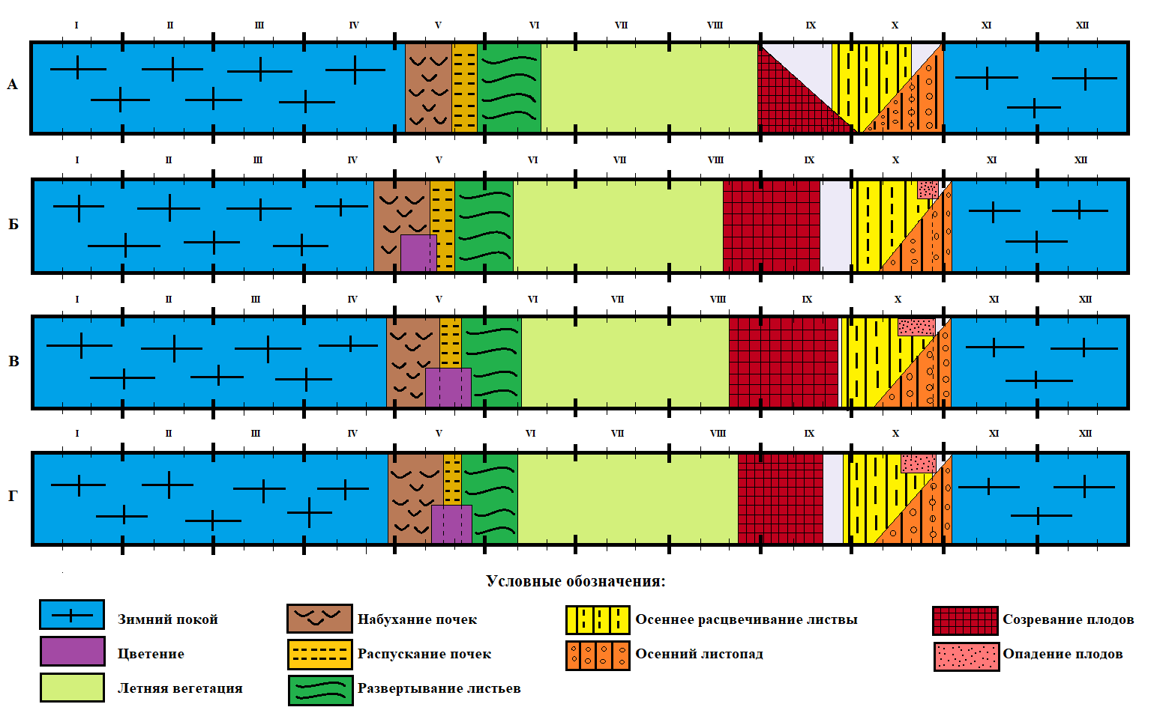
Рис. 2. Линейный феноспектр клена остролистного (Acer platanoides L.): А – Контрольный период 1971-1981 гг.; Б – Южно-Сахалинск (центр) 2023-2024 гг.; В - п/р Ново-Александровск 2023-2024 гг.; Г – п/р Хомутово 2023-2024 гг.

Рис. 3. Линейный феноспектр клена остролистного (Acer platanoides L.): А – Контрольный период 1971-1981 гг.; Б – Южно-Сахалинск (центр) 2023-2024 гг.; В - п/р Ново-Александровск 2023-2024 гг.; Г – п/р Хомутово 2023-2024 гг.

Проанализировав температурные данные за контрольный период и период
Табл. 5
Данные периодичности роста клена остролистного (Acer platanoides L.)
Длина, см | Номер междоузлия от основания побега
Длина, см | 1 | 2 | 3 | 4 | 5 | 6 | 7 | 8 | 9 | 10
Южно-Сахалинск (центр) | 3,3 | 4,5 | 6,3 | 9,2 | 8,6 | 6 | 4 | 3,1 | 1,9 | 1,3
п/р Ново-Александровск | 2,8 | 3,1 | 4,2 | 8,8 | 7,1 | 6,3 | 5,8 | 4,6 | 3,3 | 2,7
п/р Хомутово | 2,9 | 3,2 | 6,3 | 9 | 7,9 | 6 | 3,6 | 2,6 | 2,1 | 1,8

Табл. 6
Данные периодичности роста оценка рябины смешанной (Sorbus commixta Hedl.)
Длина, см | Номер междоузлия от основания побега
Длина, см | 1 | 2 | 3 | 4 | 5 | 6 | 7 | 8 | 9 | 10
Южно-Сахалинск (центр) | 3,2 | 4,8 | 6,3 | 8,8 | 6,1 | 4,5 | 3,7 | 3,2 | 2,7 | 1,5
п/р Ново-Александровск | 3 | 5 | 5,8 | 8,3 | 6,4 | 5,3 | 3,3 | 2,7 | 2,2 | 1,6
п/р Хомутово | 3,2 | 3,8 | 4,5 | 7,6 | 6,5 | 4 | 2 | 1,6 | 1,5 | 1,3

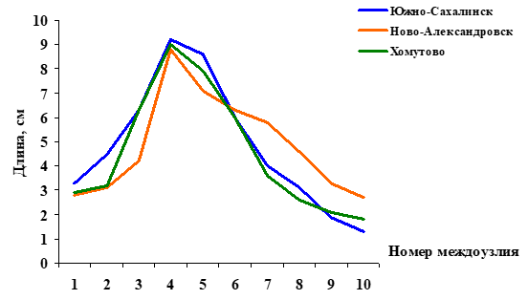
Рис. 4. График прироста клена остролистного (Acer platanoides L.)

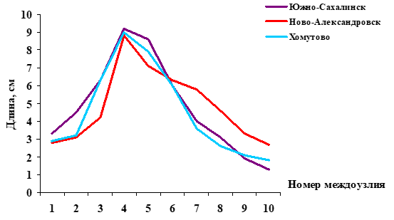

Рис. 5. График прироста рябины смешанной (Sorbus commixta Hedl.)

